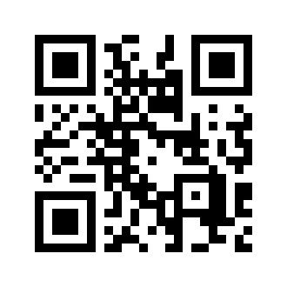 |  | ИНСТРУКЦИЯ ПО ПОДАЧЕ ЗАЯВЛЕНИЯ ДЛЯ НЕСОВЕРШЕННОЛЕТНИХ ГРАЖДАН НА ПОРТАЛЕ «РАБОТА РОССИИ»
-1 ШАГ. ПОДАЧА РЕЗЮМЕ
- Зайти на сайт Работа России https://trudvsem.ru
- Нажать «Войти» в (правом верхнем углу).
- Нажать «Войти через Госуслуги», ввести логин и пароль, нажать «Войти».
- Нажать «Создать резюме» - вид занятости – «резюме для несовершеннолетнего».
- В блоке «Личные данные» выбрать Гражданство – Российская Федерация.
- В блоке «Место жительства» заполнить поля:
Регион – Ростовская область область; Населенный пункт – г. Ростов-на-Дону.
- В блоке «Контактная информация» заполнить: Номер телефона, Email.
- В блоке «Желаемая работа» заполнить поля: Желаемая должность; Сфера деятельности - можно выбрать первое; График работы - Неполный рабочий день; Тип занятости – Временная работа; Размер заработной платы.
- Блок «Опыт работы» - отметить неактивным.
- Указать «Образование» выбрать - «не указано».
- Нажать «Сохранить и опубликовать».

ВАЖНО! РЕЗЮМЕ ПРОХОДИТ МОДЕРАЦИЮ В ТЕЧЕНИЕ ОДНОГО РАБОЧЕГО ДНЯ!
ЗАЯВЛЕНИЕ МОЖНО ПОДАВАТЬ ТОЛЬКО ПОСЛЕ ТОГО, КАК ВАШЕ РЕЗЮМЕ БУДЕТ ОДОБРЕНО

-2 ШАГ. ПОДАЧА ЗАЯВЛЕНИЯ
-ЗАЯВЛЕНИЕ «ОРГАНИЗАЦИЯ ВРЕМЕННОГО ТРУДОУСТРОЙСТВА НЕСОВЕРШЕННОЛЕТНИХ ГРАЖДАН»
- В левом верхнем углу нажать - «Все сервисы».
- В каталоге услуг - «Меры поддержки».
- Организация временного трудоустройства несовершеннолетних граждан - «Подать заявление».
- Резюме - Выберите резюме.
- Адрес регистрации - (свой адрес; регион; район; дом; квартира).
- Контактные данные - (номер телефона; Email).
- Место получения меры гос. поддержки в сфере занятости населения – Ростовская обл.; ГКУ РО ЦЗН г. Ростова-на-Дону.
- Статус обучающего – Обучаюсь в образовательной организации и являюсь – Учащимся.
- Желаемый период работы - выбрать предпочтительный месяц работы.
- Способ получения материальной поддержки – номер карты МИР.
- Подтверждение данных – поставить галочки.
- Нажать - «Отправить заявление».

ВАЖНО! ПОСЛЕ ПОДАЧИ ЗАЯВЛЕНИЯ НЕОБХОДИМО ОТСЛЕЖИВАТЬ ЕГО СТАТУС В ЛИЧНОМ КАБИНЕТЕ

ГКУ РО «Центр занятости населения г. Ростова-на-Дону» в социальных сетях: |  | 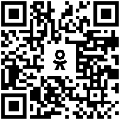 | 